Excelentíssimo Senhor

PAULO RAFAEL MEDINA DE LIMAS

M.D. Presidente da Câmara de Vereadores

CRISSIUMAL - RS

O Vereador VILMAR DUTRA, com assento nesta Casa pelo PP, que esta subscreve, faz a presente indicação ao Poder Executivo:

1 – Solicita que seja providenciada a recuperação da estrada de acesso à propriedade de Anisio Kayser, na localidade de Vista Alegre, e também na propriedade de Odair Casagrande, na localidade de Lajeado Nass, já que esses produtores rurais enfrentam dificuldade para acessar suas propriedades pela precariedade das referidas estradas.

2 – Ainda, pede seja providenciada a recuperação ou substituição dos bueiros e pontilhões quebrados na estrada municipal da Linha Meireles, os quais restaram danificados justamente durante a recuperação da estrada, principalmente durante a rolagem, criando um sério problema aos que por ali trafegam, inclusive causando risco de acidente, já que acaba por deixar buracos dentro da via de circulação, conforme se vê nas fotografias abaixo:

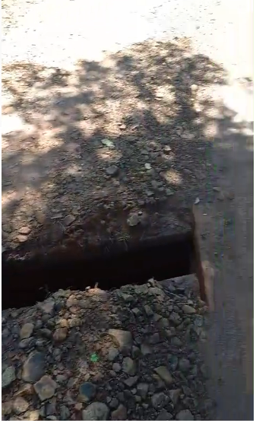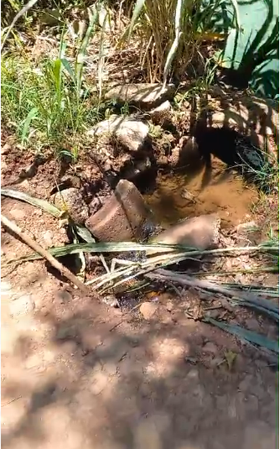

Crissiumal, 04 de Março de 2024.

VILMAR DUTRA
Vereador PP

